Ethnocentrism
Utlizarea protocolului ODD (Overview – Design -Details) pentru descrierea modelelor bazate pe agenţi

Caraman Iulia-Maria
Grupa 1014

Pas 1. Scopul și tiparele evaluării modelului
• Modelul analizează cum apare etnocentrismul în rândul agenților.
• Agenții au tendința să coopereze mai mult cu cei din același grup (culoare).
• Se urmărește cum evoluează aceste comportamente în timp.
• Rezultatul este formarea de grupuri de agenți similari.
Pas 2. Entități, variabile de stare și măsurare
• Agenții sunt indivizi care au culoare, strategie și fitness.
• Strategia arată dacă cooperează cu aceeași sau cu altă culoare.
• Există parametri precum rata mutației, rata morții, cost și câștig.
• Spațiul este o grilă 2D, iar timpul evoluează pe pași (ticks).

Pas 3. Procese componente și programarea lor în timp
• La fiecare pas, agenții interacționează cu vecinii lor.
• Decid dacă cooperează în funcție de culoare și strategie.
• Cooperarea implică un cost, dar poate aduce câștig.
• Agenții mai mari se reproduc, iar alții pot muri sau suferi mutații.

Pas 4. Concepte de design
• Interacțiunile sunt locale, doar cu vecinii apropiați.
• Se aplică selecția naturală: cei mai adaptați rămân.
• Strategiile se modifică în timp prin mutație
• Apar tipare colective (clustere) fără o regulă globală.
Emergența: Segregarea (formarea de pete mari de aceeași culoare) apare de la sine, nu e forțată de cineva.
Adaptabilitatea: Agenții nu "gândesc", ci doar urmează reguli simple: dacă au energie, fac urmași.
Obiectivul (Raționalitatea): Supraviețuirea și transmiterea trăsăturilor mai departe.
Stohasticitatea: Totul are un pic de noroc: unde apar imigranții, cine moare și dacă apare vreo mutație.
Observarea: Ne uităm la graficul de jos care numără tipurile de strategii în timp real.

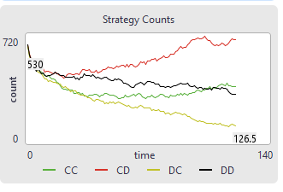
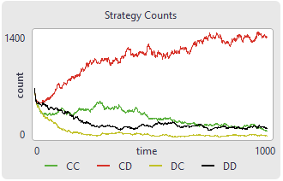
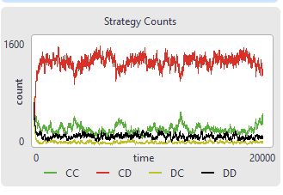

Pas 5. Inițializare:
• Agenții sunt distribuiți aleator pe grilă.
• Fiecare primește o culoare și o strategie inițială.
• Parametrii modelului sunt setați din interfață.
• La început nu există organizare clară între agenți.
Setup full:
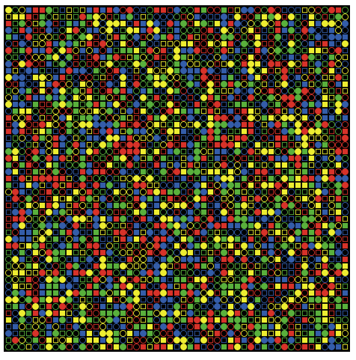

Pas 6. Date de intrare
• Se introduc valori pentru mutație, moarte și migrație.
• Costul și câștigul influențează decizia de cooperare.
• Probabilitățile determină comportamentul agenților.
• Toți parametrii pot fi modificați pentru a observa efecte diferite.

Pas 7. Procese detaliate
• Agenții cooperează mai des cu cei din același grup.
• Dacă cooperează, pierd resurse, dar pot câștiga dacă și celălalt cooperează.
• Reproducerea depinde de fitness-ul acumulat.
• Mutațiile pot schimba strategia și diversifică comportamentele.

Interpretare:
• Etnocentrismul apare natural din interacțiuni simple.
• În timp, se formează grupuri compacte de agenți similari.
• Strategiile de cooperare în interiorul grupului devin dominante.
• Modelul arată cum apar structuri sociale fără reguli impuse.
Final:
(se observa ca fiecare agent merge la cel de culoarea lui)
